ЧДОУ Детский сад № 89 ОАО «РЖД»
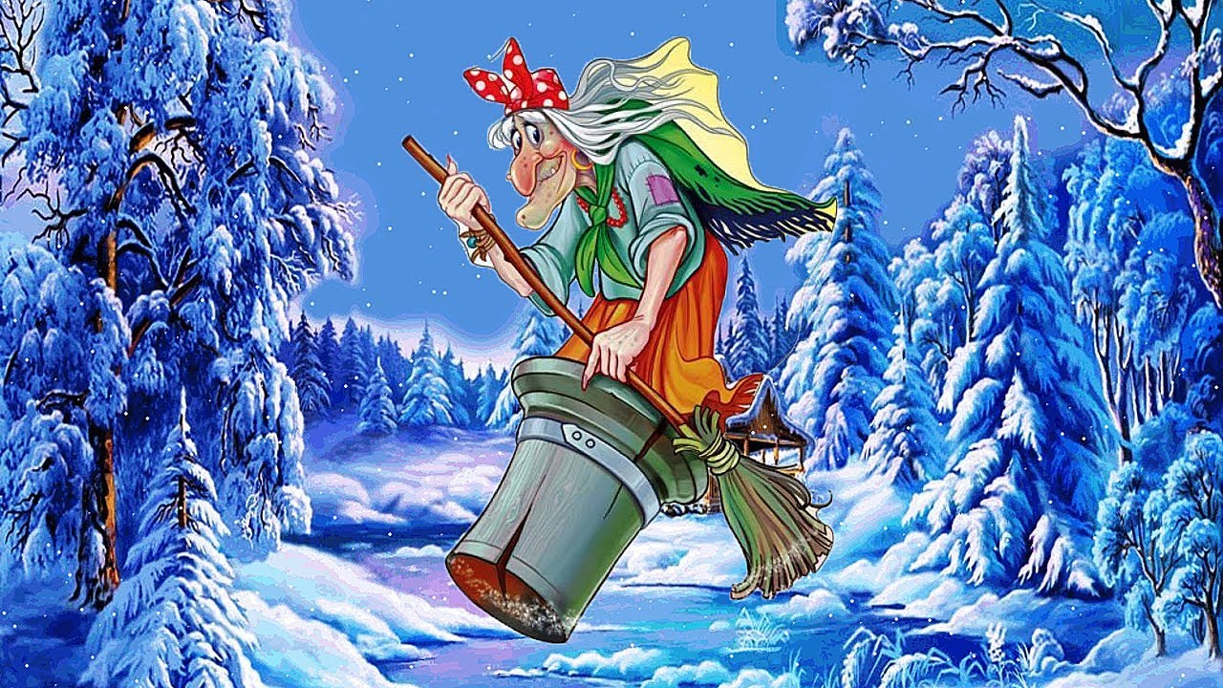

Конспект НОД по нравственно – патриотическому воспитанию
Для детей логопедической группы 6-7 лет «Мы живем в России»

Подготовили и провели открытый показ НОД:
воспитатель I-ой квалификационной категории Кремнева О.А.
Дата проведения: 27.02.2020г.

Ярославль, 2020

Форма проведения: НОД по формированию целостной картины мира (викторина).
Программное содержание: Обобщить и систематизировать знания детей о России, формировать уважительное отношение к государственным символам, воспитывать любовь к родине, гражданско – патриотические чувства к родному краю, желание помочь тому, кто просит о помощи.
Оборудование: Видео – ролик с обращением Бабы Яги (электронное послание), дом бабы Яги и игрушечная Баба Яга, листы с изображением флага и герба России, карта России, аудиозапись гимна России, экран, проектор, световой стол с песком, эмблемы для награждения.
Предварительная работа:
⁕Знакомство и беседы о родной стране, о ее символике;
♫ Прослушивание и заучивание Гимна России;
⸙Знакомство со стихотворениями о России и берёзе;

Ход непосредственной образовательной деятельности:
Воспитатель: Ребята, сегодня на электронную почту детского сада пришло послание, нам его прислала…Давайте посмотрим кто!?
Включается видеоролик с обращением Бабы Яги. (Баба Яга заскучала одна в своей избушке, ей хочется что – то узнать, где – то побывать, она отправляется к ребятам)
Воспитатель:
Постоянное место обитания Яги – дремучий лес. Живет она в маленькой избушке на курьих ножках, такой маленькой, что, лежа в ней, Яга занимает всю избу. Может поэтому ей и хочется узнать что –нибудь новенькое!? Давайте ей поможем, расскажем все о нашей стране! Думаю, ей будет интересно
Открывается ширма или вуаль, появляется избушка Бабы Яги.
Воспитатель: Ребята, подходя к избушке, герой обыкновенно что говорит?
Дети: "Избушка - избушка, встань к лесу задом, ко мне передом!" Воспитатель продолжает: Поворачивается избушка, а в ней Баба Яга: "Фу–фу! Русским духом пахнет... Ты, добрый молодец, от дела лытаешь (без дела бродишь) или дела пытаешь?" Тот ей и отвечает: "Ты прежде напои, накорми, а потом про вести спрашивай".

1
Избушку разворачивают к детям, из нее выглядывает игрушечная Баба Яга.
Воспитатель: Давайте поприветствуем нашу гостью, и пригласим выйти из избушки.
Дети: Здравствуй Баба Яга, добро пожаловать к нам в гости, мы очень рады встрече с тобой…
Воспитатель: И так, начнем, а Баба Яга нас внимательно послушает! Россия - самая большая страна в мире. В России свыше тысячи городов, очень много сёл и деревень. Давайте посмотрим на карту России.
На экране появляется карта России.
Воспитатель: Я буду задавать вопросы, а вы будете на них отвечать?
- Как называется наша страна? (Россия)
- Как называется место, где родился и вырос человек? (Родина)
- Как называются граждане России? (россияне)
- Какой язык объединяет народы России? (русский)
- Кто является главой нашей страны? (президент В.В. Путин)
- Какой город является столицей нашей родины? (город Москва)
- Как называется крупнейшая транспортная компания России в сети железных дорог? («РЖД – Российские железные дороги»)
- Какое дерево является символом нашей страны? (береза)
Молодцы! Продолжаем дальше. Кто скажет, какие государственные символы вы знаете?
Дети: Герб, флаг, гимн
На двух столах разложены символы стран: на первом – герба стран, на втором – флаги. Дети делятся на две команды.
Воспитатель: Первой команде необходимо выбрать среди разных флагов российский флаг. (На листе изображены флаги разных стран)
А второй команде необходимо найти наш российский герб среди гербов других стран. (На листе изображены гербы разных стран).

2
Воспитатель: Как вы определили, что это наш флаг?
Дети: Потому что цвета белый, синий, красный изображены горизонтально сверху вниз….
Воспитатель:
Послушайте стихотворение И. Агеевой «Флаг России»
Флаг России – триколор,
Три полоски ловит взор.
И у каждой новый цвет,
А у цвета свой секрет.

Снизу красный – самый яркий,
Цвет побед в сраженьях жарких,
Русской кровью чтоб добыты
И народом не забыты.

В середине флага – синий,
Словно Волга по равнине…
Синеву родимых рек
Любит русский человек.

Сверху, словно облака,
Цвет снегов и молока.
Чистый белый – мира цвет,
Говорит он – войнам нет!

Как вы определили, что это герб нашей страны?
Дети: Потому что изображен золотой двуглавый орёл, в лапах держит скипетр и державу, на щите изображен всадник Георгий Победоносец, он копьем поражает змея.
Воспитатель: А где вы еще встречали герб?
Дети: На печатях, денежных знаках на бумажных и металлических, паспортах и документах)
Воспитатель: Верно, ребята!
У России величавый
На гербе орел двуглавый,
Чтоб на запад и восток
Он смотреть бы сразу мог.

3
Сильный, мудрый он и гордый.
Он – России дух свободный.
(В.Степанов)

Что же такое государственный гимн? (главная песня страны, исполняется в особо торжественных случаях, слушать её надо стоя, проявляя уважение). Его мы сегодня обязательно услышим!
Дети проходят на стульчики.
Воспитатель: Для многих людей символом России является дерево. Как вы думаете какое?
Дети: Береза.
Воспитатель: Да, березка, потому что таких берез, березовых рощ нет больше нигде в мире. Недаром многие поэты посвящали березке свои стихи.
«ЛЮБЛЮ БЕРЕЗКУ РУССКУЮ»
Люблю березку русскую,
То светлую, то грустную,
В зеленом сарафанчике,
С платочками в карманчиках,

С красивыми застежками,
С зелеными сережками.
Люблю ее, нарядную,
Родную, ненаглядную.
То ясную, кипучую,
То грустную, плакучую.
А какие еще символы есть у России? Попробуем отгадать?
4
- Алый шелковый платочек,
Яркий сарафан в цветочек.
Упирается рука в деревянные бока.
А внутри секреты есть:
Может 3, а может 6.
Разрумянилась немножко.
Это русская… (матрешка)
- Знают взрослые и дети,
Нет его сильней на свете.
Одного напомню я –
Это Муромец Илья. (богатырь)
- Стоит на кухне –
Золотой Король.
Чай пить изволь (самовар)
- Хоть и скользкие дорожки,
Я зимой хожу в сапожках.
А когда был маленький,
Надевал я… (валенки)
- Бабусю знает целый свет,
Ей от роду лишь триста лет.
Там на неведомых дорожках,
Дом ее на курьих ножках. (Яга)
Воспитатель: Баба Яга и про тебя не забыли упомянуть в символах России! Видишь, сколько всего интересного ребята знают и рассказали тебе о нашей стране. Мы с гордостью можем назвать их юными патриотами! И я хочу вручить им эмблемы, и тебе конечно тоже.
Дети выходят в полукруг – награждение эмблемами «Юных патриотов» под звук записи гимна России.
Воспитатель: А сейчас я приглашаю вас помыть руки и пройти к нашим волшебным столам, на которых вы можете нарисовать песком то, что вам понравилось больше всего сегодня.
5
А ты, Баба Яга оставайся с нами, погости. Ребята еще очень много интересного тебе могут рассказать.
Избушка с Бабой Ягой остается в группе на весь день.
При разработке конспекта использовались источники:
http://slavyanskaya-kultura.ru/
Википедия

Связанные понятия | избушка на курьих ножках
Атрибуты | ступа, пест, помело
Упоминания | сказки «Баба-Яга»; «Гуси-лебеди»; «Царевна-лягушка»; «Василиса Прекрасная»; «Марья Моревна»; «Иван-царевич и Серый волк»; «Летучий корабль»; «Пёрышко Финиста ясна сокола»

